EL M’RABET ZINEB Groupe A

Compte rendu configuration de la NAT dynamique

Partie 1: Configurer la NAT dynamique
Étape 1: Configurer le trafic qui sera autorisé
Tous les hôtes du réseau 172.16.0.0 sont éligibles à la traduction.
Étape 2: Configurez un pool d'adresses pour la NAT
Le pool d’adresses qu’on a configuré dans le nat est la marge d’adresses publiques qu'on pourra donner par la suite.
Comme le pool ne contient que 2 adresses publiques, seules deux traductions simultanées peuvent être établies.
Si un troisième hôte essaie de sortir, la traduction échouera et son trafic sera bloqué car il n’y a plus d’adresse publique disponible dans le pool.
Étape 3: Associez ACL1 au pool NAT
On a associé l’ACL 1 au pool d’adresses publiques afin que les hôtes internes puissent être traduits lors de l’accès à Internet.
Étape 4: Configurez les interfaces NAT
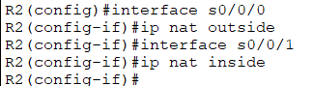
Partie 2: Vérifier l'implémentation de la NAT
Étape 1: Accédez aux services sur l'internet
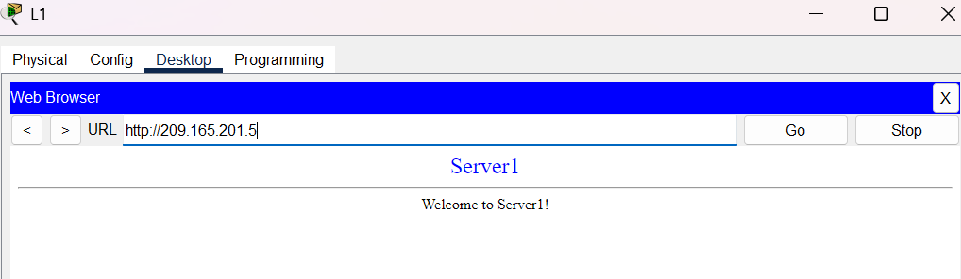
On remarque que maintenant depuis PC1, PC2 et L1 on a pu accéder au serveur externe via son adresse publique.
Étape 2: Affichez les traductions NAT
Ici on observe la correspondance entre l’adresse interne 172.16.11.1 et l’adresse publique traduire 209.165.201.5.

